451

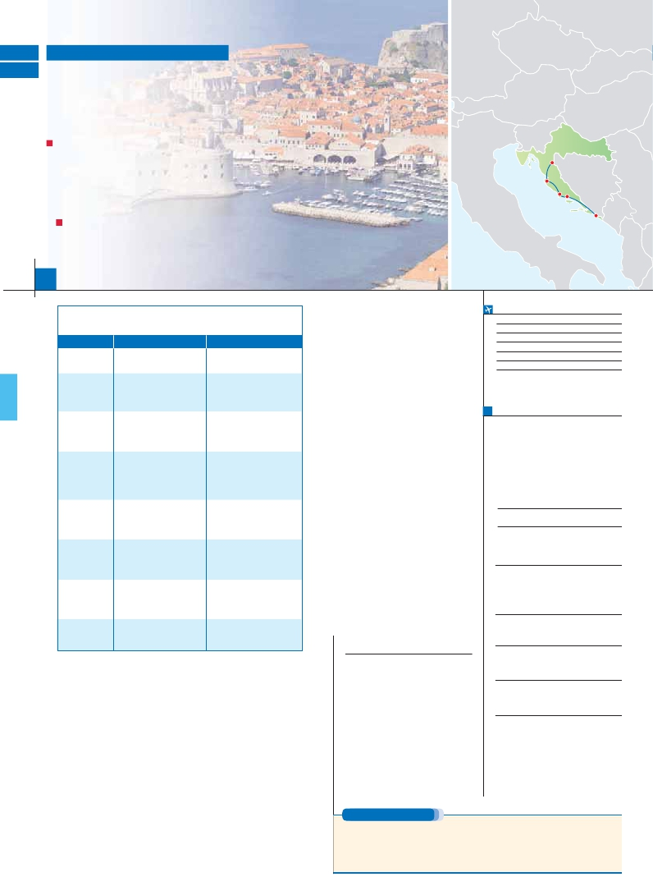

452

OFERTÓN

JOYAS DE CROACIA

Y MONTENEGRO I

**2** noches en Dubrovnik,**1** Split,**2** Área de Zadar,**2** Montenegro.

DOS OPCIONES

**1.** Media pensión más:

Panorámicas Dubrovnik, Split, Trogir, Zadar, Sibelik,Kotor, Budva (Montenegro).

Parque Nacional de Plitivice con entrada.

**2.** Pensión completa más:

Todas las visitas incluidas en la opción 1.

Plitvice

Zadar

Trogir

Split

Dubrovnik

8

Excelente relación precio-servicio

días ...  desde 975 $ USA

SERVICIOS INCLUIDOS EN CADA OPCIÓN

**Ciudad**       **Baja   Media** **Alta**   **Spto.**

**Día** **2:** Pensión C. **1:** M. Pensión

**1** Cena Cena

**Dubrovnik** Alojamiento Alojamiento

**2** Desayuno buffet Desayuno buffet

**Dubrovnik** Visita de Dubrovnik Visita de Dubrovnik

Almuerzo –

Cena Cena

**3** Desayuno buffet Desayuno buffet

**Split** Almuerzo –

Visita de Split Visita de Split

Cena Cena

**4** Desayuno buffet Desayuno buffet

Trogir Visita de Trogir Visita de Trogir

**Zadar** Almuerzo –

Visita de Zadar Visita de Zadar

Cena Cena

**5** Desayuno buffet Desayuno buffet

Plitvice Parque Nacional Plitvice Parque Nacional Plitvice

**Zadar** Almuerzo –

Cena Cena

**6** Desayuno buffet Desayuno buffet

Sibenik Visita Sibenik Visita Sibenik

**Montenegro** Almuerzo –

Cena Cena

**7** Desayuno buffet Desayuno buffet

Kotor Visita de Kotor y Budva Visita de Kotor y Budva

Budva Almuerzo –

**Montenegro** Cena Cena

**8** Desayuno buffet Desayuno buffet

Montenegro

**Dubrovnik**

realizaremos la**visita incluida** al impresionante

**Parque Nacional de los Lagos de Plitvice,**

Patrimonio Universal de la**UNESCO**.**Almuerzo**

(2). A continuación regreso a**Zadar** y tiempo

libre.**Cena** (1 y 2) y alojamiento.

**DÍA 6.** (Domingo)**ZADAR-ŠIBENIK-**

**MONTENEGRO**

**Desayuno buffet.** Salida hacia**Šibenik,** uno de

los destinos más interesantes para conocer.**Al-**

**muerzo** (2). Continuación del viaje hacia**Monte-**

**negro**, un país por descubrir, en el que destaca

su rico patrimonio histórico y su belleza natural.

Llegada.**Cena** (1 y 2) y alojamiento en el hotel.

**DÍA 7.** (Lunes)**MONTENEGRO:**

**Kotor y Budva**

**Desayuno buffet.** Por la mañana comenzare-

mos las visitas de Montenegro, incluido dentro

de “los 50 lugares para visitar antes de morir”.

A lo largo de nuestro recorrido disfrutaremos

de las inigualables vistas de la**Bahía de Kotor**

(Boka Kotorska), donde podremos admirar el

cañón sumergido del antiguo río Bokelj. Se-

guiremos nuestro camino para llegar a**Kotor**, la

ciudad fortaleza que da nombre a la Bahía, Tras

la visita de la ciudad avanzaremos hasta**Budva**.

**Almuerzo** (2).**Cena** (1 y 2) y alojamiento.

**DÍA 8.** (Martes)**MONTENEGRO-**

**DUBROVNIK**

**Desayuno buffet**. A la hora prevista traslado

al aeropuerto de Dubrovnik. Fin del viaje y de

nuestros servicios.

**INCLUIDO EN EL TOUR**

**FECHAS DE INICIO DUBROVNIK**

**Mayo**           22  **29**

**Junio**             5  **12**   19  **26**

**Julio**             3  **10**   17  **24**   31

**Agosto**           **7**   14  **21**

**Septiembre**       **4**   11  **18**   25

**Octubre**          **2**    9  **16**   23

T. Baja   T. Media   T. Alta

Las fechas en negrita operan en itinerario invertido(1).

**PRECIOS POR PERSONA $ USA en hab. doble**

**Opción 1** . . . . . . . . . . . . . . . . . . . . .    **975**

**Opción 2** . . . . . . . . . . . . . . . . . . . . .   **1.145**

Spto. habitación individual. . . . . . . . .    **325**

Temporada Media .. . . . . . . . . . . .     **65**

Temporada Alta. . . . . . . . . . . . . . .     **90**

Bono de anulación sin gastos . . . . . .     **30**

**NOCHES EXTRAS por persona en AD**

**Indiv.**

**Dubrovnik... 80**    **95 120 75**

**HOTELES previstos y similares**

**Dubrovnik(1)**  Babin Kuk***          Ciudad

m.valamar.com

Petka/Ivka***         Ciudad

www.hotel-ivka.com

Hotel Plat***            Mlini

www.hotel-plat.hr

**Split**         Katarina****         Dugopolje

www.hotelkatarina.hr

Split Inn****             Split

www.hotelsplitinn.hr

**Área Zadar**   Porto***             Ciudad

**DÍA 1.** (Martes)**DUBROVNIK**

Excepcionalmente el alojamiento podrá ser en localidades

Las salidas que inician por Montenegro sólo

Llegada a**Dubrovnik**, asistencia de nuestro

personal español y traslado al hotel.**Cena** (op-

ción 1 y 2) y alojamiento.

**DÍA 2.** (Miércoles)**DUBROVNIK**

**Desayuno buffet. Visita panorámica incluida**

de la ciudad de**Dubrovnik** más conocida como

la**“Perla del Adriático”**. Durante**la visita pano-**

**rámica** recorreremos a pie el casco antiguo para

admirar la catedral, el**Monasterio Franciscano**,

el**Monasterio de los Dominicos** y el**Palacio**

**Rector. Almuerzo** (2). A continuación excursión

opcional a**Mostar.** Regreso a**Dubrovnik. Cena**

(1 y 2) y alojamiento.

este recinto también se encuentra la**Catedral**

**de San Domnio**, antiguo Mausoleo de Diocle-

ciano, en el que destaca el campanario de estilo

romático-gótico y sus monumentales puertas de

madera con imágenes de la vida de Cristo obra

del maestro Buvina.**Cena** (1 y 2) y alojamiento.

**DÍA 4.** (Viernes)**SPLIT-TROGIR-ZADAR**

**Desayuno buffet.** Continuación del viaje hacia

**Trogir,** ciudad de la costa adriática situada sobre

un islote en el canal que separa el continente y la

isla de Ciovo. Salida por la costa Adriática para

llegar a**Zadar. Almuerzo** (2).**Visita panorámica**

**incluida** de la ciudad, situada en un promontorio

que domina el Adriático, contiene varias y her-

mosas construcciones: la**iglesia** de**San Fran-**

**Traslados:** aeropuerto-hotel-aeropuerto.

**Comidas y visitas incluidas** ver el cuadro

de servicios incluidos.

**Guía correo y asistencia** desde el

primer momento de llegada hasta el

ﬁnal.

**Visitas con guía local:** Panorámica del

Dubrovnik, Split, Zadar, Sibenik, Pliivice

y Montenegro.

**Visitas explicadas por nuestro**

**guía correo:** Trogir

**Autopullman** de lujo para todo el

recorrido.

**Estancia en hoteles** indicados o similares.

**Seguro de viaje Mapfre Asistencia.**

**PRE O POST VIAJE**

www.hotel-porto.hr

Kolovare***           Ciudad

www.hotel-kolovare.com

**Montenegro**  Delﬁn Bijela****         Bijela

www.hoteldelﬁn.me

Park Bijela****          Bijela

www.hotelpark.me

(1)

cercanas como Cavtat o Mlini.

**NOTAS**

(1)

para vuelos con llegada a Dubrovnik antes de

las 12.30 h.

El traslado hasta/desde Montenegro se hará en

un único transfer.

Ver fechas de Ferias y Congresos en pág. 252.

**DÍA 3.** (Jueves)**DUBROVNIK-SPLIT**

**Desayuno buffet.** Salida hacia**Split**, ciudad

principal de Dalmacia y la más importante de

todo el Adriático. Llega a Split.**Almuerzo** (2).

**Visita panorámica incluida** de la ciudad donde

veremos el**Palacio de Diocleciano**. Dentro de

**cisco**, la**iglesia** de**San Donato**.**Cena** (1 y 2)

y alojamiento.

**DÍA 5.** (Sábado)**ZADAR: Excursión incluida**

**al Parque Nacional de Plitvice**

**Desayuno buffet.** Salida hacia**Plitvice**, dónde

Si lo desea, añada 3 días extras en Madrid o Lisboa, o participe en un tour por Andalucía de 5 días.

**Madrid**.......................................    **3** días /**2** noches     desde**290 $**  ver pág. 247

**Lisboa** ......................................    **3** días /**2** noches     desde**410 $**  ver pág. 248

**Andalucía y Toledo** .................    **5** días /**4** noches     desde**800 $**  ver pág. 249

**110** PANAVISIÓN